2-комн. кв. на длительный срок (от года)  Москва, район СВАО, ул. 1-я Леонова, 18  Метро: Ботанический сад, 2 мин. пешком  90 000 ₽ в месяц  1 мес. предоплата + депозит, комиссия 50%  Общая информация: Этаж: 18 / 25 Общая площадь: 44.0 м² Площадь комнат: — Жилая площадь: 24.0 м² Площадь кухни: 10.0 м² В квартире: Кухонная мебель Мебель Холодильник Можно с животными Можно с детьми Телевизор Стиральная машина Балкон Телефон | 13 мая, 09:45  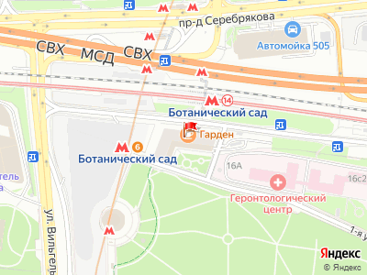
Представитель: Представитель: ID 115806897
Если видите объявление предложение АКТУАЛЬНО, фотографии настоящие.
Не откладывайте Ваш звонок и просмотр хорошие квартиры СДАЮТСЯ ОЧЕНЬ БЫСТРО Звучит банально, мы знаем, но это правда, поверьте!
Сдается 2-комнатная квартира в ультра-современном апарт-отеле YES Botanica ваш идеальный выбор для динамичной жизни! Только на длительный срок от 8 месяцев и больше. Расположенная в одной минуте ходьбы от метро и всего в двух минутах от станции МЦК, эта квартира гарантирует превосходное транспортное сообщение.
Расположенная на 18 этаже, квартира предлагает захватывающий панорамный вид на сад. Стильный и современный комплекс YES Botanica порадует вас просторной лобби-зоной с коворкингом, зоной отдыха, кофейней и оборудованным двориком.
Для вашей безопасности и удобства, каждый жилец получает ключ-карту, обеспечивающую доступ только на его этаж. Квартира полностью оборудована для комфортной жизни: функциональная кухня с барной стойкой, СВЧ-печь, чайник, посуда, холодильник, стиральная машина, телевизор, рабочее пространство, диван, тумбочки, шкафы и кондиционер.
Планировка включает отдельную спальню и кухню-гостиную с уютным диваном и телевизором. Эта квартира идеально подходит для тех, кто ценит современный и активный образ жизни. Без агентских платежей.
Телефоны:

